MOTYWACJA ???
Trudny za nami i przed nami czas zdalnej nauki.
Zdecydowana większość czasu to samodzielne poszukiwanie informacji rozwiązywanie
problemów, przygotowywanie zadań.
Czy mamy jeszcze motywacje do dalszej pracy?
MOTYWACJA ???
Obejrzyj film:

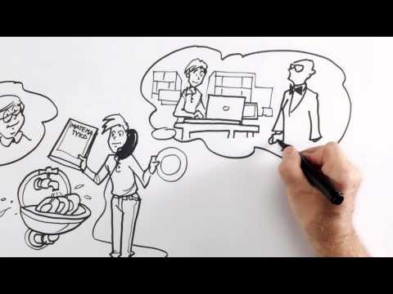

ORE Film powstał w ramach projektu „EDUKACJA DLA PRACY" realizowanego w ramach Programu Operacyjnego Kapitał Ludzki,

